Câu **1**: [NB]

Điền số thích hợp vào ô trống:  
Tính nhẩm: 20 + 40 = [[60]].  
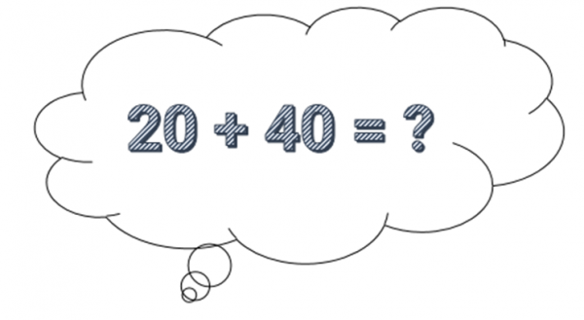

Lời giải:

**Bước 1:**

Ta có: 20 + 40 = 60 .  
Đáp án: 60 .

Câu **2**: [NB]

Bạn hãy chọn đáp án đúng để điền vào ô trống.  
Cho phép tính 7 + 12 = 19 . Số 12 trong phép tính được gọi là [[Số hạng]].  
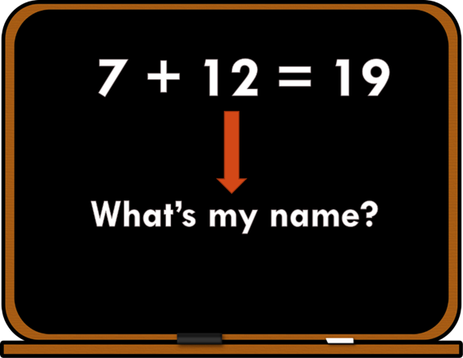

Lời giải:

**Bước 1:**

**Lí thuyết:**  
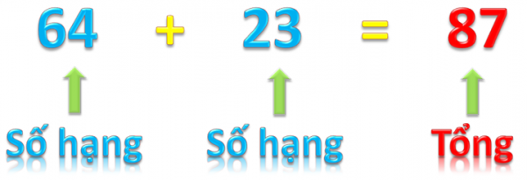  
*Chú ý:*64 + 23 cũng gọi là *tổng*.  
  
Trong phép tính 7 + 12 = 19 , số 12 được gọi là *số hạng*.  
**Đáp án:**Số hạng.

Câu **3**: [NB]

Điền số thích hợp vào ô trống:  
Cho phép tính: 12 + 81 = 93 .  
Số [[93]] là tổng.  
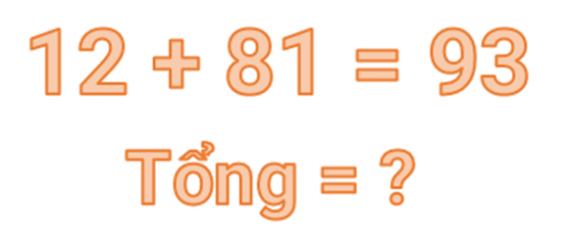

Lời giải:

**Bước 1:**

**Lí thuyết:**  
  
*Chú ý:*64 + 23 cũng gọi là *tổng*.  
  
Vì 12 + 81 = 93 nên số 93 là tổng.  
Đáp án: 93 .

Câu **4**: [NB]

Bạn hãy chọn đáp án đúng:  
Phép cộng 21 + 56 = 77 có số hạng thứ nhất là:  
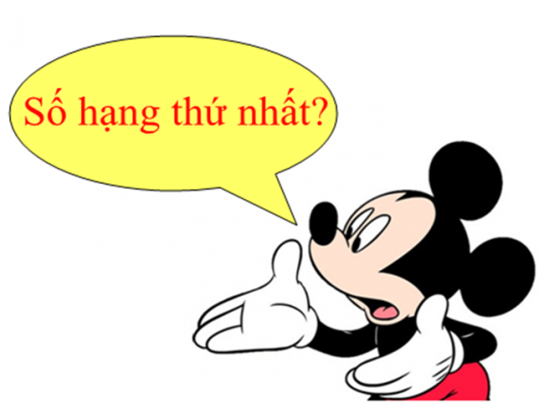

A. 21

B. 56 C. 77 D. 21+56

Lời giải:

**Bước 1:**

**Lí thuyết:**  
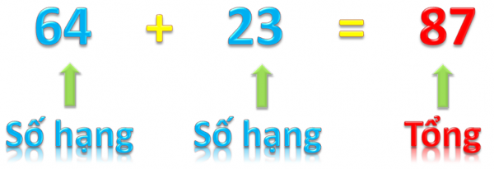  
*Chú ý:*64 + 23 cũng gọi là *tổng*.  
  
Số hạng thứ nhất trong phép cộng đó là: 21 .  
Đáp án: 21 .  
**Đáp án khác:**  
56 - Học sinh có thể nhầm giữa số hạng thứ nhất với số hạng thứ hai.  
77 - Học sinh có thể nhầm giữa số hạng thứ nhất với tổng.  
21 + 56 - Học sinh có thể nhầm giữa số hạng thứ nhất với tổng.

Câu **5**: [NB]

Bạn hãy chọn đáp án đúng.  
Phép cộng 47 + 22 có tổng là  
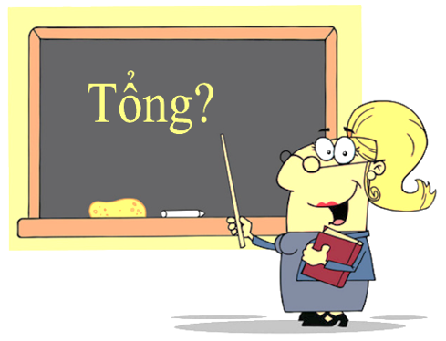

A. 47. B. 22. C. 96.

D. 69.

Lời giải:

**Bước 1:**

**Lý thuyết:**  
  
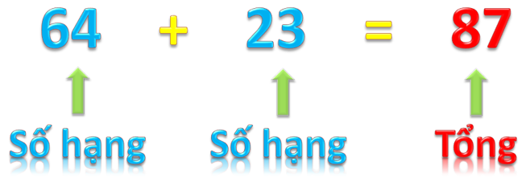  
Chú ý: 64 + 23 cũng gọi là tổng.  
  
Phép cộng 47 + 22 = 69 có tổng là 69.  
**Đáp án:**69.  
**Đáp án khác:**  
47 : Học sinh có thể nhầm lẫn giữa số hạng thứ nhất với tổng.  
22 : Học sinh có thể nhầm lẫn giữa số hạng thứ hai với tổng.

Câu **6**: [NB]

Bạn hãy điền số thích hợp vào chỗ trống. Đúng điền 1 , sai điền 0 .  
87 là tổng của 80 và 7 [[1]].  
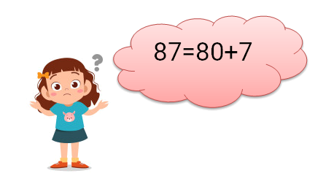

Lời giải:

**Bước 1:**

Ta có: 80 + 7 = 87 nên 87 là tổng của 80 và 7 là đúng. Số thích hợp để điền vào chỗ trống là 1.  
**Đáp án:**1 .

Câu **7**: [NB]

Bạn hãy điền số thích hợp vào ô trống:  
Cho phép tính: 42 + 26 = 68 .  
Số hạng thứ nhất là 42 , Số hạng thứ hai là [[26]].  
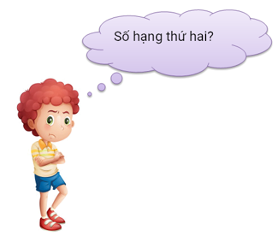

Lời giải:

**Bước 1:**

**Lý thuyết:**  
  
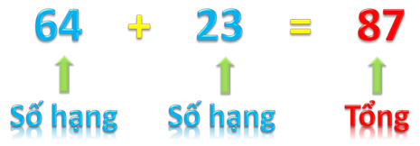  
Chú ý: 64 + 23 cũng gọi là tổng.  
  
42 + 26 = 68 .  
Số hạng thứ hai là 26 .  
**Đáp án:**26 .

Câu **8**: [NB]

Bạn hãy chọn đáp án đúng.  
Tổng của hai số hạng 42 và 7 là  
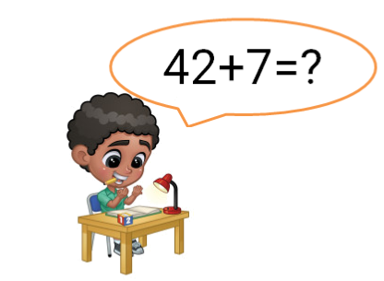

A. 49.

B. 50. C. 51. D. 52.

Lời giải:

**Bước 1:**

Ta có: 42 + 7 = 49 .  
**Đáp án:**49 .

Câu **9**: [NB]

Bạn hãy điền số thích hợp vào ô trống.  
Tính: 35 + 52 = [[87]].  
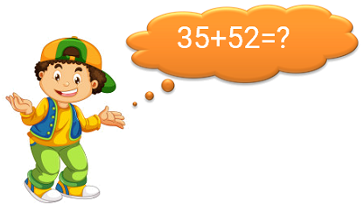

Lời giải:

**Bước 1:**

Ta có: 35 + 52 = 87 .  
**Đáp án:**87 .

Câu **10**: [NB]

Bạn hãy điền số thích hợp vào ô trống.  
Tính: 43 + 35 = [[7]] 8 .  
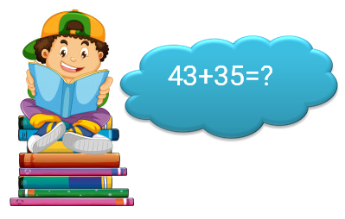

Lời giải:

**Bước 1:**

Ta có: 43 + 35 = 78 . Vậy số thích hợp để điền vào chỗ trống là 7.  
**Đáp án:**7 .

Câu **11**: [NB]

Điền số thích hợp vào ô trống:  
Tính tổng, biết các số hạng là 72 và 15 .  
Vậy tổng là [[87]].  
  
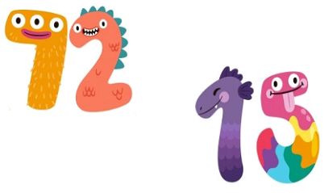

Lời giải:

**Bước 1:**

**Lý thuyết:**  
  
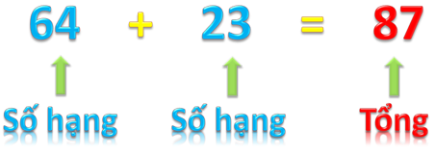  
Chú ý: 64 + 23 cũng gọi là tổng.  
  
72 + 15 = 87 .  
Vậy tổng là 87 .  
**Đáp số**: Vậy số thích hợp điền vào ô trống là 87 .

Câu **12**: [NB]

Bạn hãy chọn các đáp án đúng. (Có thể có nhiều hơn một đáp án đúng).  
Cho phép tính 51 + 17 = 68 . Số hạng trong phép tính trên là  
  
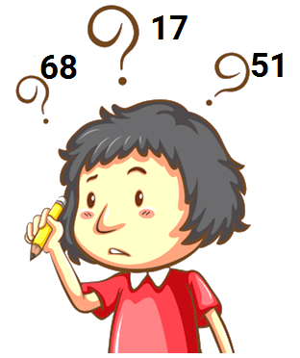

A. 51.

B. 17.

C. 68.

Lời giải:

**Bước 1:**

**Lý thuyết:**  
  
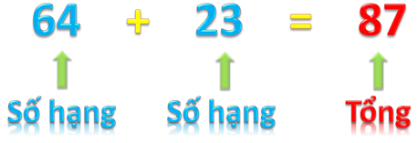  
*Chú ý:*64 + 23 cũng gọi là *tổng*.  
  
Trong phép tính 51 + 17 = 68 , số 17 và 51 được gọi là số hạng.  
**Đáp án:**17 và 51 .

Câu **13**: [NB]

Bạn hãy điền số thích hợp vào chỗ trống. Đúng điền 1 , sai điền 0 .  
Cô giáo yêu cầu học sinh tính tổng ngày và tháng của ngày 20 tháng 11 . Tổng của ngày và tháng là 31 . [[1]]  
  
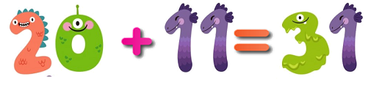

Lời giải:

**Bước 1:**

**Lý thuyết:**  
  
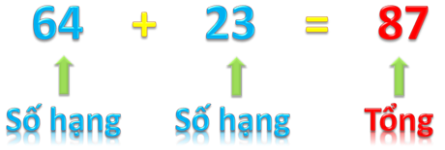  
Chú ý: 64 + 23 cũng gọi là tổng.  
  
Ta có: 20 + 11 = 31 .  
**Đáp án:**Số cần điền là 1 .

Câu **14**: [NB]

Bạn hãy chọn đáp án đúng.  
Trong phép cộng 32 + 47 = 79 , 32 + 47 được gọi là:  
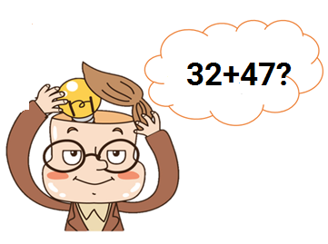

A. Số tổng.

B. Tổng.

C. Số hạng. D. Hạng số.

Lời giải:

**Bước 1:**

**Lý thuyết:**  
  
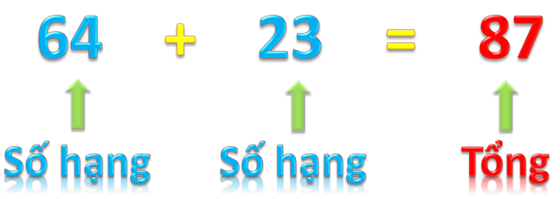  
Chú ý: 64 + 23 cũng gọi là tổng.  
  
Theo lý thuyết, 32 + 47 được gọi là tổng.  
**Đáp án:**Tổng.  
**Đáp án khác:**  
Số hạng - Học sinh có thể bị nhầm lẫn.  
Số tổng, hạng số - Học sinh có thể không nắm chắc Lý thuyết dẫn đến nhầm lẫn.

Câu **15**: [NB]

Bạn hãy chọn đáp án đúng.  
Cho phép tính 2 + 10 + 11 + 12 + 13 = 48 . Phép tính trên có bao nhiêu số hạng?  
  
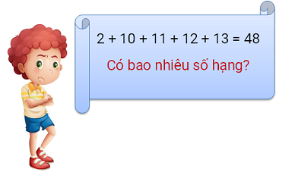

A. 5 số hạng.

B. 2 số hạng. C. 3 số hạng.

Lời giải:

**Bước 1:**

**Lý thuyết:**  
  
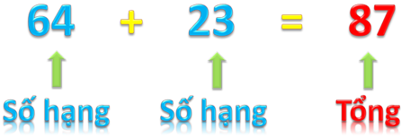  
Chú ý: 64 + 23 cũng gọi là tổng.  
  
Phép tính trên có 2 , 10 , 11 , 12 , 13 là các số hạng. Như vậy phép tính trên có 5 số hạng.  
**Đáp án:**5.  
2 : Học sinh có thể chỉ nhìn thấy phép tính có 2 số hạng.  
3 : Học sinh có thể chỉ nhìn thấy phép tính có nhiều nhất 3 số hạng.

Câu **16**: [NB]

Bạn hãy điền số thích hợp vào ô trống.  
Một phép cộng có hai số hạng là 12 và 8 thì có tổng là [[20]].

Lời giải:

**Bước 1:**

**Lý thuyết:**  
Số hạng - Tổng.  
  
Ta có: 12 + 8 = 20  
Vậy số cần điền vào ô trống là 20 .  
**Đáp án: 20 .**

Câu **17**: [NB]

Bạn hãy chọn đáp án đúng.  
Bạn Lan có 4 chiếc bút, bạn Linh có 5 chiếc bút. Tổng số bút của hai bạn là:

A. 9 chiếc bút

B. 8 chiếc bút C. 7 chiếc bút D. 6 chiếc bút

Lời giải:

**Bước 0:**

**Lý thuyết:**  
Số hạng - Tổng.  
  
Tổng số bút của hai bạn là:  
4 + 5 = 9 (chiếc bút)  
**Đáp án:**9 chiếc bút.

Câu **18**: [NB]

Bạn hãy chọn đáp án đúng.  
Cho phép tính:  
Trong phép tính trên, số 11 được gọi là:

A. Số hạng

B. Số cộng C. Tổng

Lời giải:

**Bước 0:**

**Lý thuyết:**  
Số hạng - Tổng.  
  
Vậy số 11 được gọi là số hạng.  
**Đáp án:**Số hạng.

Câu **19**: [NB]

Bạn hãy chọn đáp án đúng.  
Cho phép tính:  
Tổng của phép tính trên là:

A. 25

B. 12 C. 13

Lời giải:

**Bước 0:**

**Lý thuyết:**  
Số hạng - Tổng.  
  
Ta có:  
Vậy tổng của phép tính trên là: 25  
**Đáp án:**25

Câu **20**: [NB]

Bạn hãy điền số thích hợp vào ô trống.

Tổng của hai số 15 và 13 là [[28]]

Lời giải:

**Bước 1:**

**Lý thuyết:**  
Số hạng - Tổng.  
  
Ta có: 15 + 13 = 28  
Vậy số cần điền vào ô trống là 28 .  
**Đáp án: 28 .**

Câu **21**: [NB]

Bạn hãy điền số thích hợp vào ô trống.  
Cho mẫu:  
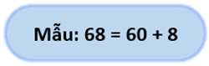  
Khi đó, viết số 86 thành tổng của hai số ta được: [[86]] = 80 + [[6]].

Lời giải:

**Bước 1:**

**Lí thuyết:**  
Số hạng - Tổng.  
  
Vì 68 gồm 6 chục và 8 đơn vị nên ta viết 68 thành tổng của hai số như sau: 68 = 60 + 8 .  
86 gồm 8 chục và 6 đơn vị nên ta viết 86 thành tổng của hai số như sau: 86 = 80 + 6 .  
**Đáp án**86 ; 6 .

Câu **22**: [NB]

Bạn hãy chọn đáp án đúng.  
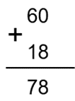  
Phép tính trên có tổng là:

A. 78

B. 60 C. 18

Lời giải:

**Bước 1:**

**Lí thuyết:**  
Số hạng - Tổng.  
  
Phép tính trên có các số hạng là: 60 ; 18 và tổng là 78.  
**Đáp án**78

Câu **23**: [NB]

Bạn hãy chọn đáp án đúng.  
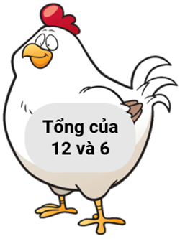  
Quả trứng nào dưới đây là của gà mẹ?

A.

B. C. D.

Lời giải:

**Bước 1:**

**Lí thuyết:**  
Số hạng - Tổng.  
  
Ta có tổng của 12 và 6 là: 12 + 6 = 18 .  
Do đó, quả trứng của gà mẹ là:  
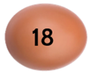  
**Đáp án**  


Câu **24**: [NB]

Bạn hãy điền số thích hợp vào ô trống.  
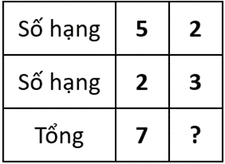  
Số cần điền vào dấu hỏi chấm là [[5]].

Lời giải:

**Bước 1:**

**Lí thuyết:**  
Số hạng - Tổng.  
  
Ta có: 2 + 3 = 5 nên số cần điền vào dấu hỏi chấm là 5 .  
**Đáp án**5 .

Câu **25**: [NB]

Bạn hãy điền số thích hợp vào ô trống.  
  
Quan sát tranh đã cho, em viết được hai phép tính cộng là: 4 + [[3]] = [[7]] và [[3]] + [[4]] = 7 .

Lời giải:

**Bước 1:**

**Lí thuyết:**  
Số hạng - Tổng.  
  
Từ hình vẽ đã cho, ta viết được hai phép tính cộng tương ứng là:  
4 + 3 = 7 và 3 + 4 = 7 .  
**Đáp án**3 ; 7 ; 3 ; 4 .

Câu **26**: [NB]

Bạn hãy chọn đáp án thích hợp điền vào ô trống.  
Mẫu:  
Dấu cần điền vào dấu ba chấm là: [[+]].  
Số cần điền vào dấu hỏi chấm là: [[44]].

Lời giải:

**Bước 1:**

**Lí thuyết:**  
Số hạng - Tổng.  
  
Ta có:  
Do đó, dấu cần điền là: + ; số cần điền là: 44 .  
**Đáp án**+ ; 44 .

Câu **27**: [NB]

Bạn hãy điền số thích hợp vào ô trống.  
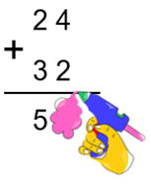  
Chữ số đã bị che lấp là [[6]].

Lời giải:

**Bước 1:**

**Lí thuyết:**  
Số hạng - Tổng.  
  
Ta có:  
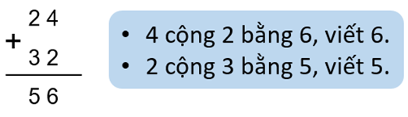  
Vậy chữ số bị che lấp là 6 .  
**Đáp án**6 .